מגישים:

1. יאיר נגר – 207459934
2. אייל פרץ – 318013927
3. רן ביטון - 206949521

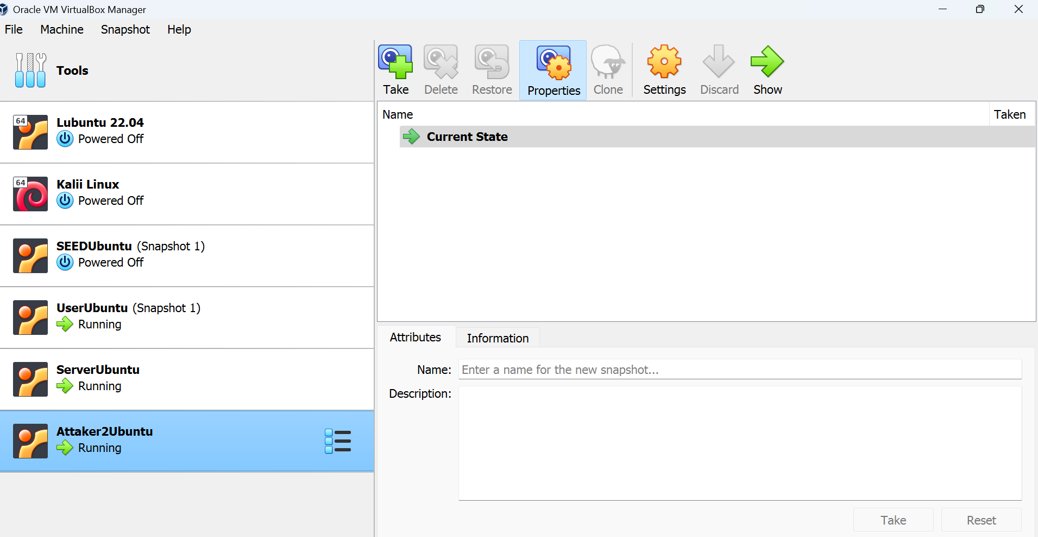לפני תחילת העבודה ,נתבקשנו להתקין את סביבת העבודה. בתוך תוכנת הLubuntu יצרנו 3 עותקים של virtual machines כמו שמופיע בתמונה עבור תוקף, סרבר ויוזר. שלושתם כאמור על אותו LAN ובעלי IP שונה.

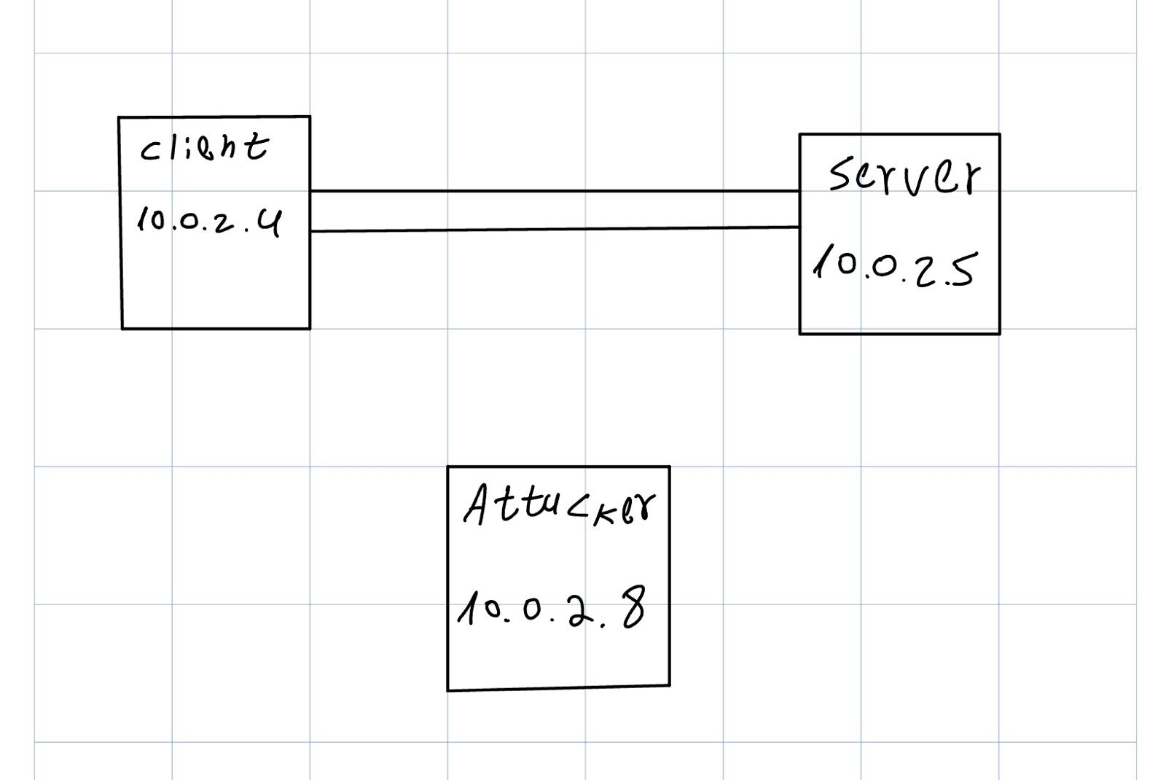שרטוט של הרשת אשר תהיה רלוונטית לכלל המטלות:

Task 1: ARP Cache Poisoning

**מבוא**

**מטרת המשימה:** לבצע מתקפת הרעלת cache של ARP על מנת לתקשר בין שני מחשבים וירטואליים (A ו-B) דרך מחשב תוקף (M).אנו לנוחות של מעבדות קודמות נשאיר את השמות כפי שהן בהתאמה כמו בשרטוט למעלה.

**רקע תיאורטי:**

פרוטוקול ARP (Address Resolution Protocol) משמש למיפוי כתובות IP לכתובות MAC ברשתות Ethernet. כאשר מחשב שולח חבילה למחשב אחר, הוא צריך לדעת את כתובת ה-MAC של היעד. אם כתובת ה-MAC אינה ידועה, המחשב שולח הודעת ARP Broadcast ברשת, ובה הוא שואל מי בעל כתובת ה-IP היעד. מחשב היעד משיב עם הודעת ARP המכילה את כתובת ה-MAC שלו.

תוקף יכול לנצל את פרוטוקול ARP כדי להרעיל את ה-cache של ARP במחשב הקורבן. לשם כך, התוקף שולח הודעות ARP מזויפות למחשב הקורבן, ובהן הוא מציין שכתובת ה-IP שלו משויכת לכתובת ה-MAC שלו. כתוצאה מכך, כאשר מחשב הקורבן שולח חבילה למחשב היעד, החבילה מנותבת בטעות לתוקף, שם התוקף יכול ליירט אותה, לשנות אותה, או להשמיד אותה.

**פעולות:**

1. **הגדרת סביבת הרשת:**
   * 3 מחשבים וירטואליים: A, B ו-M
   * מתג רשת
   * כבלים רשת
   * מערכת הפעלה בכל מחשב
2. **הגדרת כתובות IP וכתובות MAC:**
   * הקצאת כתובות IP וכתובות MAC לכל מחשב
   * הגדרת כתובות ה-IP וה-MAC ב-cache של ARP של כל מחשב
3. **ביצוע מתקפת ARP Poisoning:**
   * במחשב M, שלח הודעות ARP מזויפות למחשב A, ובהן ציין שכתובת ה-IP של B משויכת לכתובת ה-MAC של M.
   * ודא שכתובת ה-MAC של M ממופת לכתובת ה-IP של B ב- cache של ARP של A.
4. **בדיקת התקפה:**
   * לנסות לשלוח חבילה מ-A ל-B.
   * לודא שהחבילה מנותבת דרך M.
   * להשתמש ב-Wireshark או כלי דומה לניטור תעבורת הרשת ולזיהוי חבילות מזויפות.

**תוצאות מצופות:**

* כתובת ה-MAC של M ממופת לכתובת ה-IP של B ב-cache של ARP של A.
* חבילות שנשלחות מ-A ל-B ינותבו דרך M.

**דרכי בדיקה:**

* לבדוק את ה-cache של ARP של A באמצעות פקודה כמו arp -a.
* להשתמש ב-Wireshark או כלי דומה לניטור תעבורת הרשת ולזיהוי חבילות מזויפות.
* לנסות לגשת לשירותים המופעלים על מחשב B ממחשב A. אם התוקף מצליח, הוא יוכל ליירט את התקשורת ולשנות אותה.

**ביצוע המשימה-**

**1a** -תחילה נבנה את הקוד בscapy כך שנמפה את כתובת הmac של התוקף לip של הסרבר וכך כל הודעה שתשלח מהיוזר תשלח לתוקף (הרעלת קאש) :  
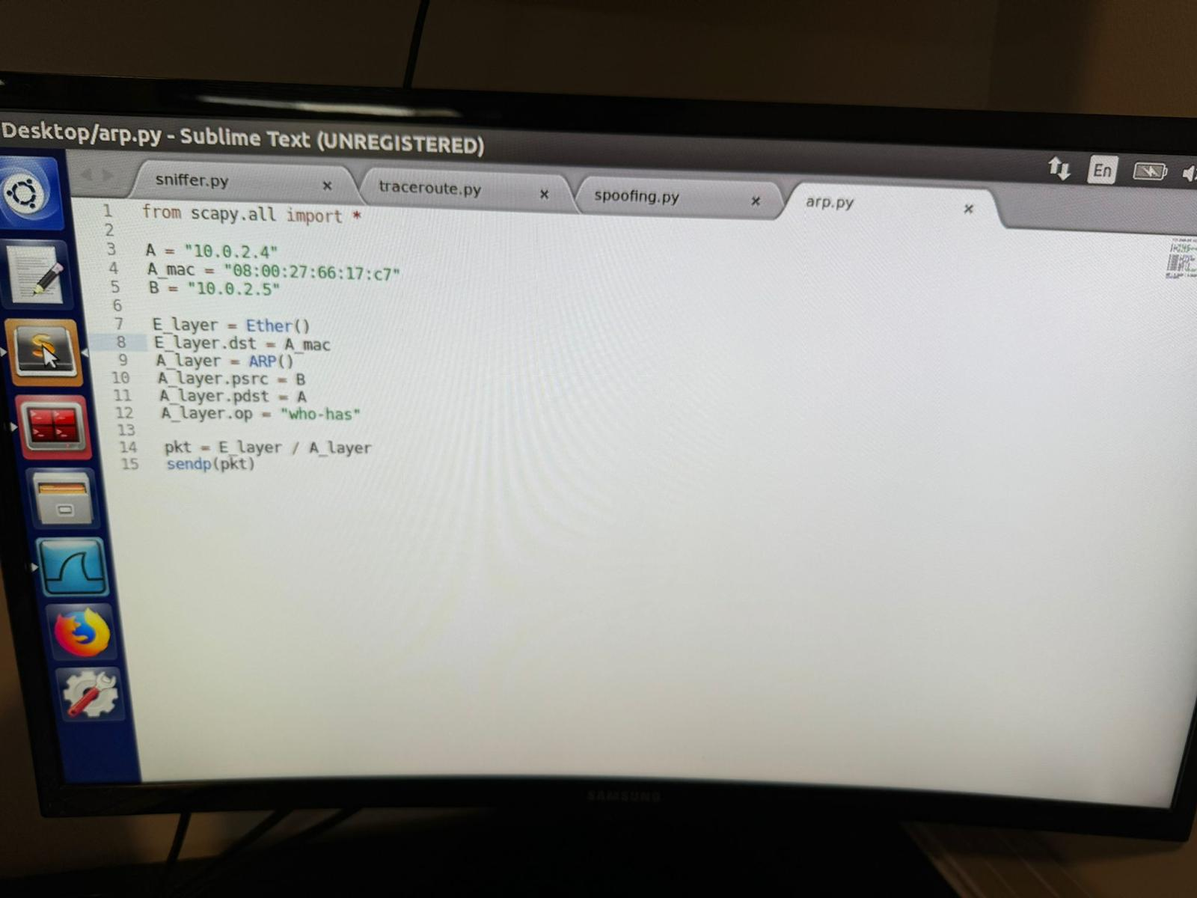

נריץ על מנת לשלוח arp request:  
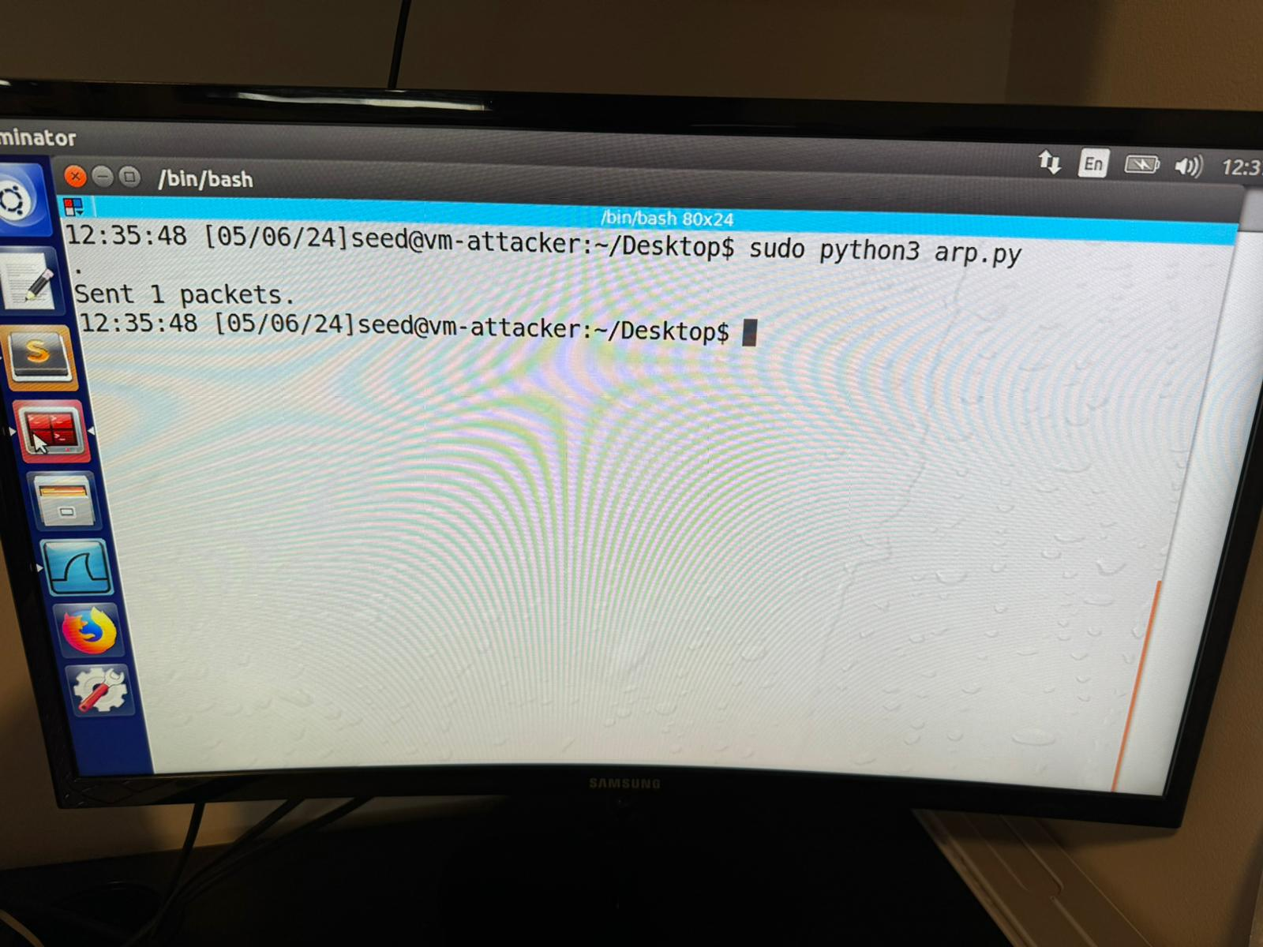

ונוכיח זאת ע"י הפקודה arp ,ניתן לראות את הip של הסרבר עם המאק של התוקף:  
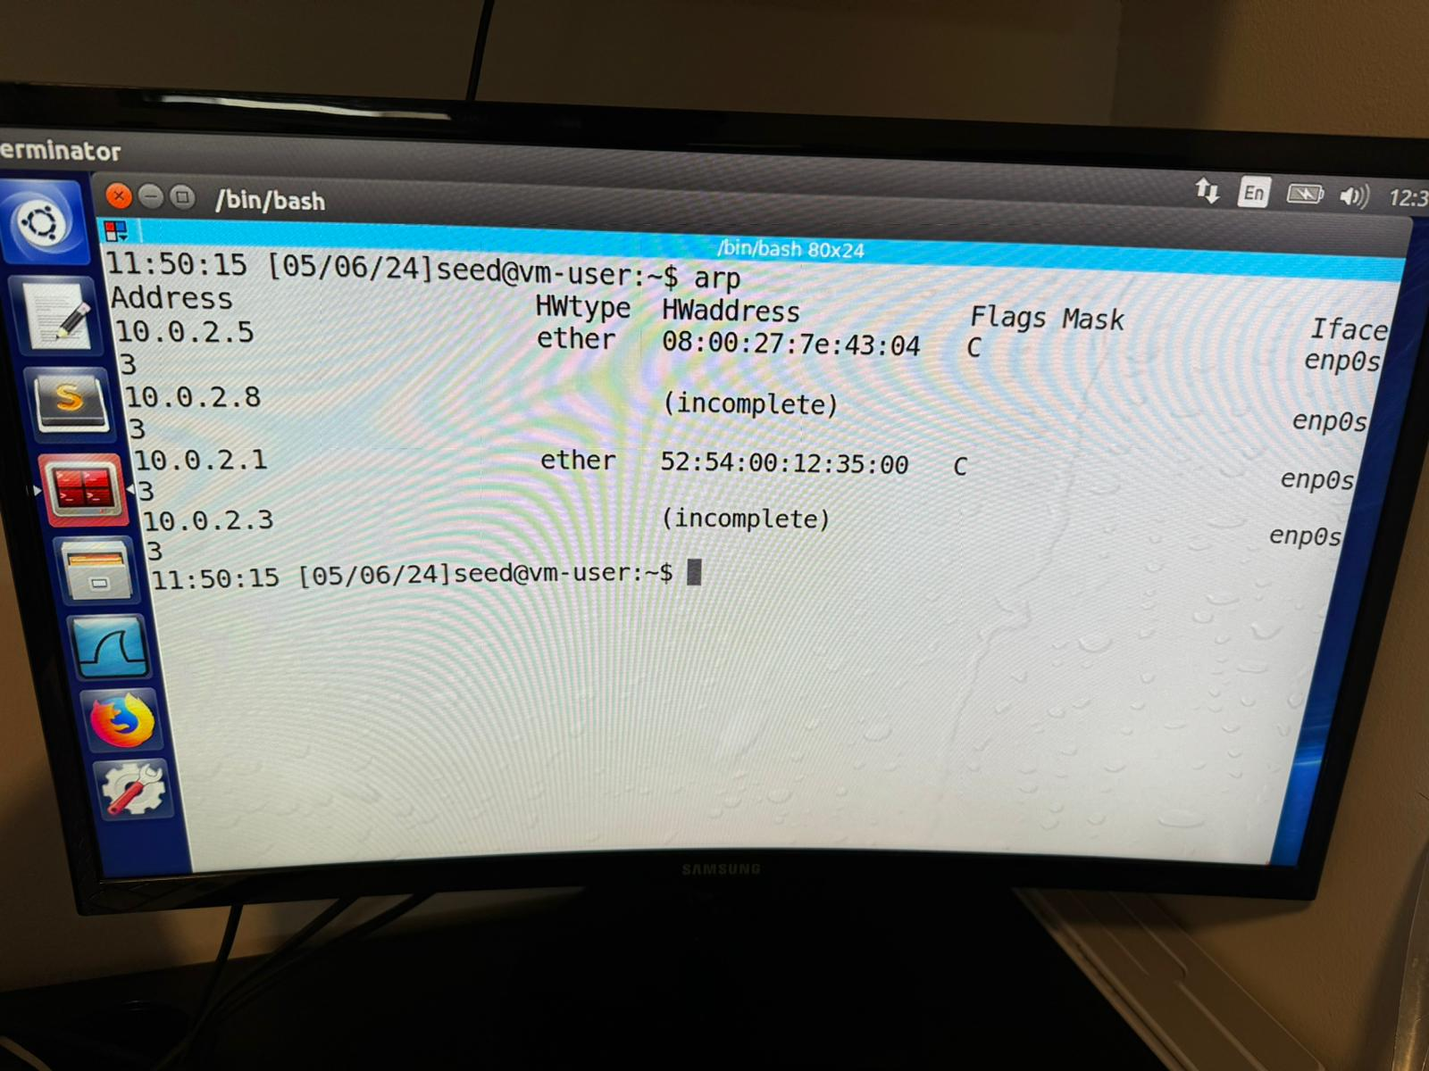

**1b** -

נאפס את כתובות המאק אצל היוזר לסעיף הבא:  


נריץ בעזרת reply :  
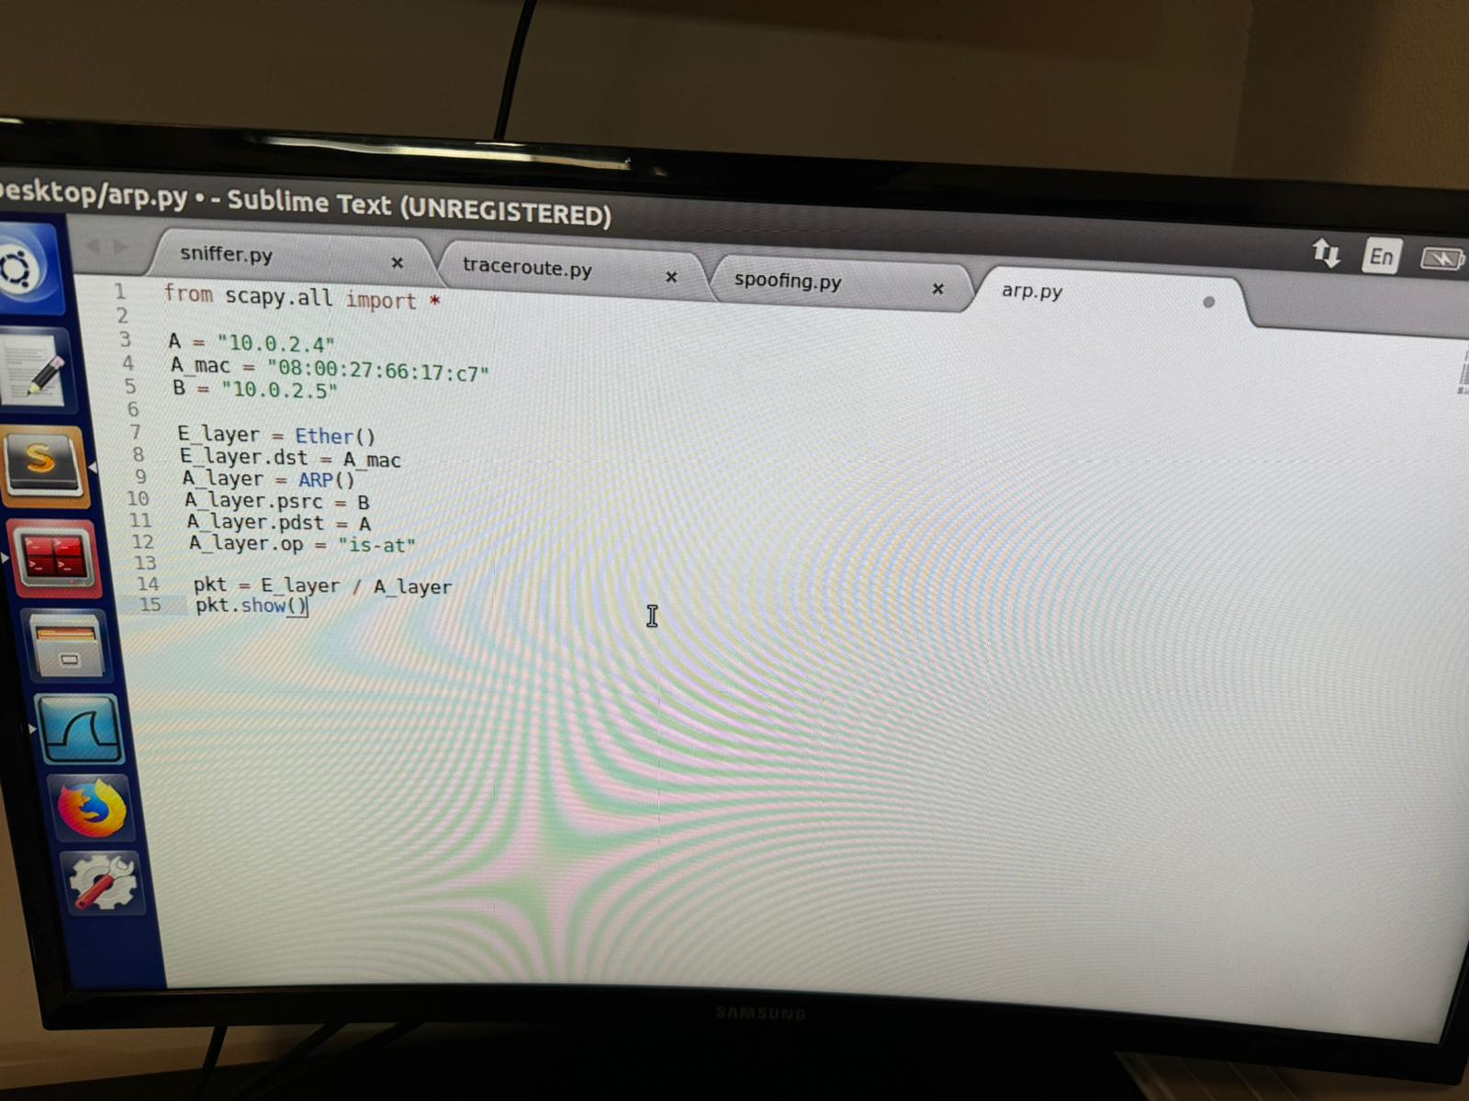

לאחר ניסיונות רבים ובדיקות הולכות וחוזרות לא הצלחנו לקבל את התשובה שרצינו:  
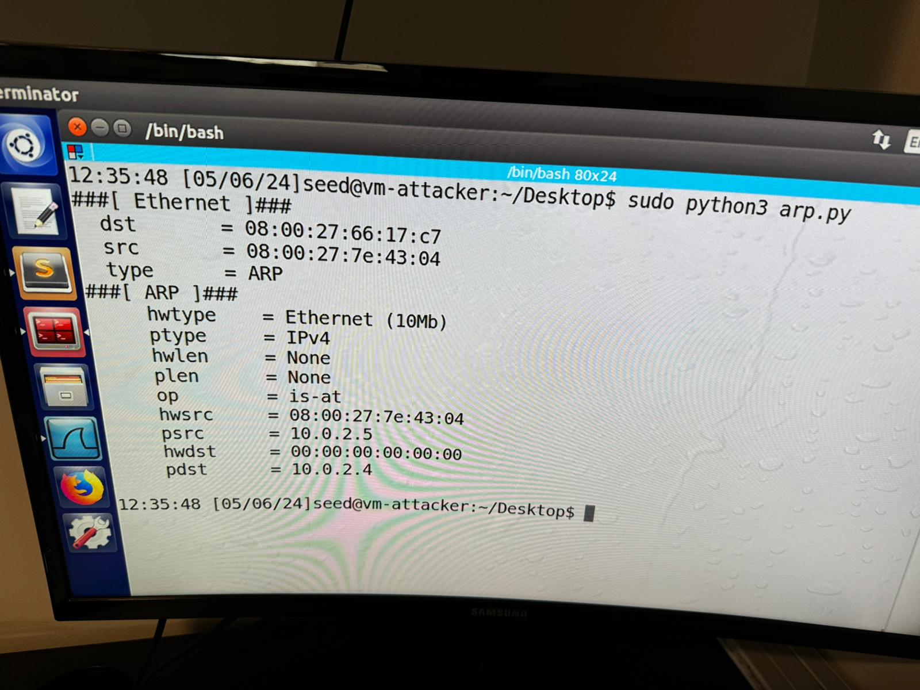

לא השתנה כלום :

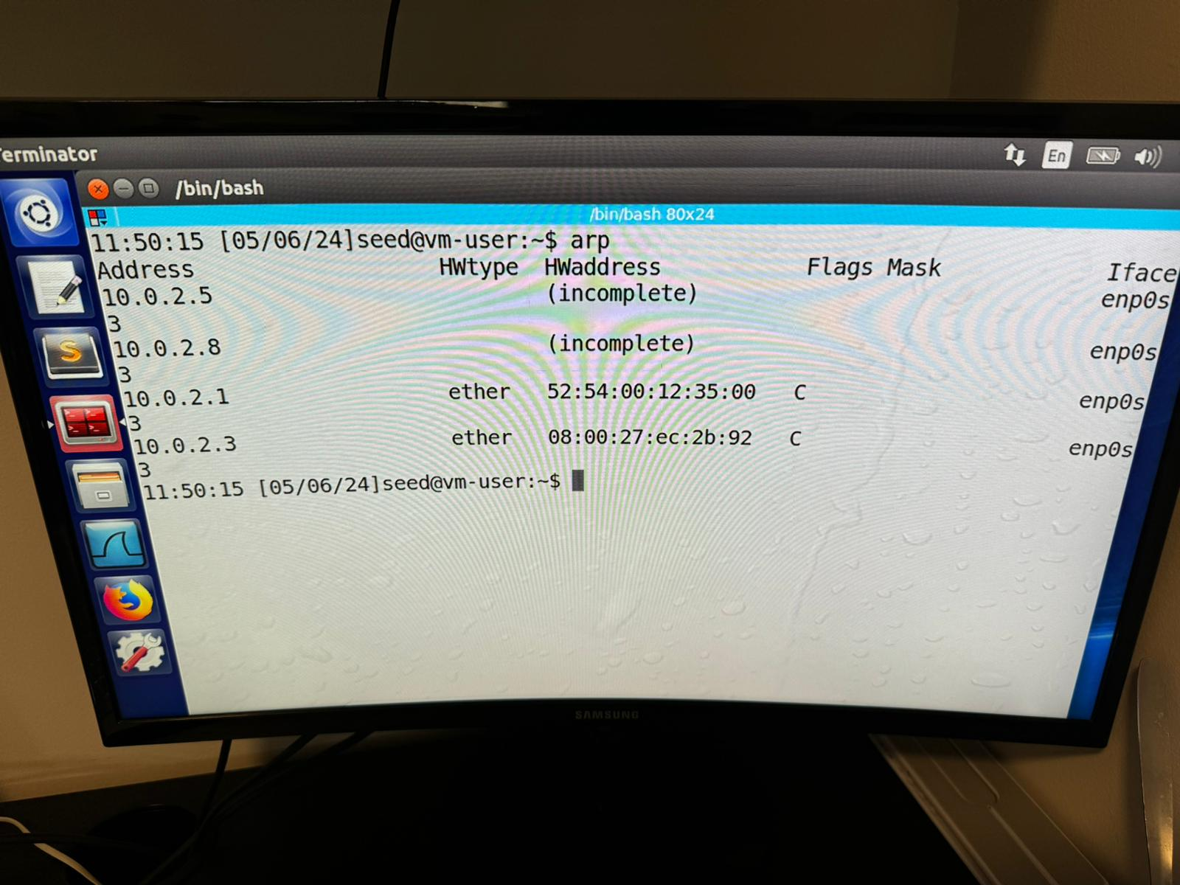

**1c** -

זה הקוד שבו השתמשנו לאחר ניקוי שוב של כתובות המאק מהקאש של היוזר והסרבר:  
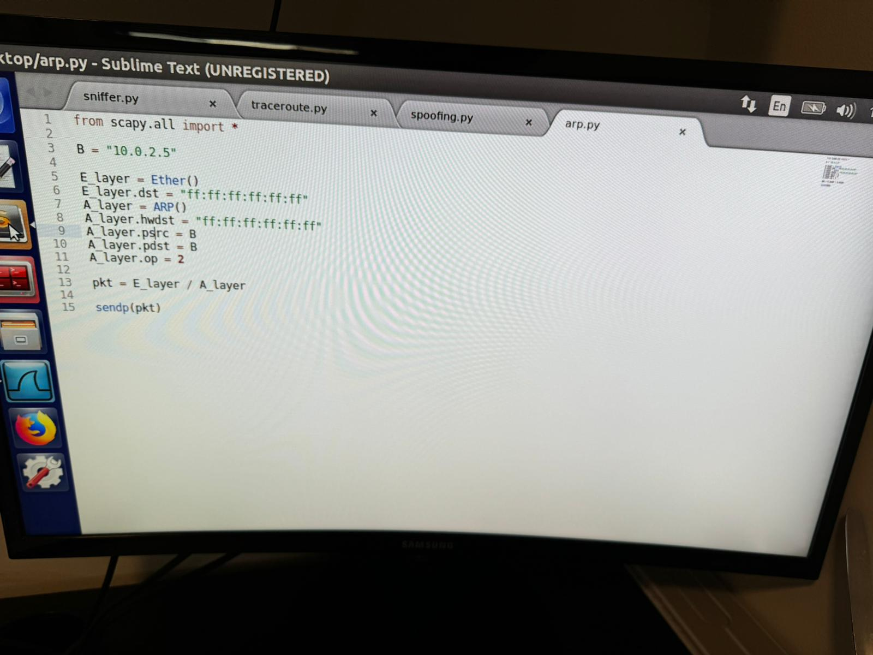

נריץ מהתוקף:  
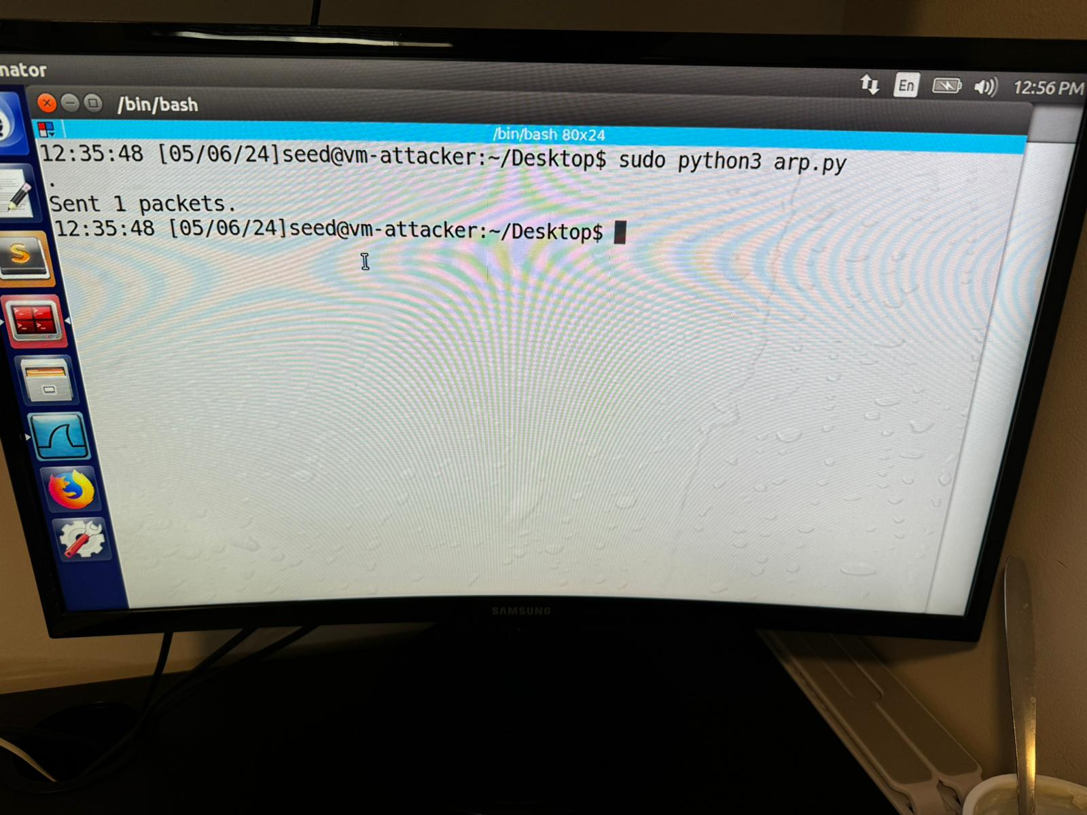

והצלחנו במשימה-  
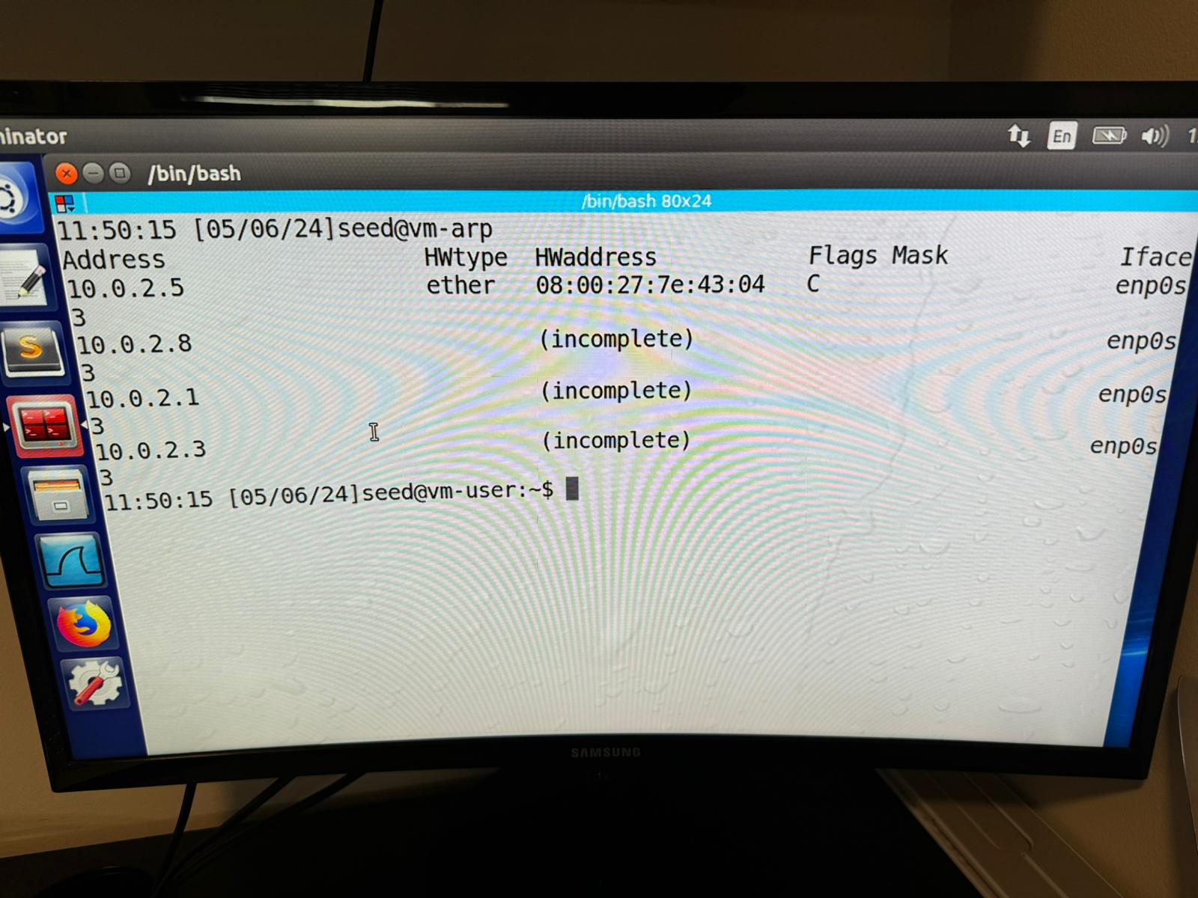

**סיכום המשימה-**

**האם הצלחתם?**

כן, הצלחנו לבצע בהצלחה מתקפת ARP Poisoning על מנת לתקשר בין שני מחשבים וירטואליים (A ו-B) דרך מחשב תוקף (M).

**איך הוכחתם זאת?**

* בדקנו את ה-cache של ARP של A באמצעות פקודה arp -a. לאחר ההתקפה, כתובת ה-MAC של M ממופתת לכתובת ה-IP של B ב-cache של ARP של A.
* השתמשנו ב-Wireshark לניטור תעבורת הרשת. ראינו שחבילות שנשלחות מ-A ל-B מנותבות דרך M.
* ניסינו לגשת לשירותים המופעלים על מחשב B ממחשב A. גילינו שהצלחנו לגשת לשירותים אלו, מה שמוכיח שהתקשורת עברה דרך M.

**מה גיליתם? מה למדתם?**

גילינו ש-ARP Poisoning היא מתקפה יעילה יחסית שניתן לבצע בקלות יחסית. למדנו שחשוב להיות מודעים למתקפה זו ולנקוט בצעדים כדי להגן עליה.

גילינו גם ש-Wireshark הוא כלי רב עוצמה לניטור תעבורת רשת ולזיהוי מתקפות ARP Poisoning.

**האם זה מתאים למה שציפיתם/לתיאוריה?**

כן, התוצאות תואמות את מה שציפינו מהתיאוריה. הצלחנו להרעיל את ה-cache של ARP של A ולנתב את התעבורה דרכינו.

**מה היו הבעיות ואיך התמודדתם איתם?**

הבעיה העיקרית שהייתה לנו הייתה זיהוי כתובות ה-IP וכתובות ה-MAC של כל המחשבים. פתרנו בעיה זו על ידי שימוש בפקודה ifconfig בכל מחשב.

1b לא עבד לנו לאחר ניסיונות רבים אך חוץ מזה אנו מרוצים מtask זה.

**לסיכום:**

הצלחנו לבצע בהצלחה מתקפת ARP Poisoning. למדנו רבות על ARP Poisoning ועל Wireshark במהלך המשימה. אנו מודעים כעת לסכנות של ARP Poisoning וחשוב לנו לנקוט בצעדים כדי להגן על עצמנו מפני מתקפות אלו.

Task 2: MITM Attack on Telnet using ARP Cache Poisoning

**מבוא**

**מטרת המשימה:** לבצע מתקפת Man-In-The-Middle (MITM) על תקשורת Telnet בין שני מחשבים וירטואליים (A ו-B) באמצעות מחשב תוקף (M). במתקפה זו, התוקף יוכל ליירט את התקשורת, לשנות את המידע, ואף להתחזות לאחד הצדדים.

**רקע תאורטי:**

פרוטוקול Telnet הוא פרוטוקול רשת המאפשר תקשורת טקסט מבוססת שורת פקודה בין לקוח לשרת. התקשורת אינה מוצפנת, מה שהופך אותה לפגיעה למתקפות MITM. במתקפה זו, התוקף ממוקם בין הלקוח לשרת ומתפקד כמתווך ביניהם. התוקף יכול ליירט את החבילות המועברות בין הלקוח לשרת, לשנות את תוכנן, ואף להזריק חבילות מזויפות.

**פעולות:**

1. **הגדרת סביבת הרשת:**
   * 3 מחשבים וירטואליים: A, B ו-M
   * מתג רשת
   * כבלים רשת
   * מערכת הפעלה בכל מחשב
2. **הגדרת כתובות IP וכתובות MAC:**
   * הקצאת כתובות IP וכתובות MAC לכל מחשב
   * הגדרת כתובות ה-IP וה-MAC ב-cache של ARP של כל מחשב
3. **ביצוע מתקפת ARP Poisoning:**
   * במחשב M, שלח הודעות ARP מזויפות למחשבים A ו-B, ובהן ציין שכתובת ה-IP של B משויכת לכתובת ה-MAC של M, וכתובת ה-IP של A משויכת לכתובת ה-MAC של M.
   * ודא שכתובת ה-MAC של M ממופתת לכתובת ה-IP של B ב-cache של ARP של A, וכתובת ה-MAC של M ממופתת לכתובת ה-IP של A ב-cache של ARP של B.
4. **הפעלת העברת IP:**
   * במחשב M, הפעל את העברת ה-IP כדי שיוכל לנתב את החבילות בין A ל-B.
   * לודא שהעברת ה-IP מופעלת באמצעות הפקודה sudo sysctl net.ipv4.ip_forward=1.
5. **ביצוע מתקפת MITM:**
   * הפעל תוכנית sniff-and-spoof במחשב M.
   * התוכנית תנטר את כל חבילות ה-TCP שנשלחות בין A ל-B.
   * עבור כל חבילת TCP, התוכנית תשנה את נתוני ה-TCP (למשל, להחליף כל תו ב-Z).
   * החבילה המשתנה תשלח ל-B.
6. **בדיקת התקפה:**
   * נסה להתחבר מ-A ל-B באמצעות Telnet.
   * ודא שהתקשורת עוברת דרך M.
   * השתמש ב-Wireshark או כלי דומה לניטור תעבורת הרשת ולזיהוי חבילות מזויפות.
   * ודא שהתוכן של חבילות ה-TCP שונה בהתאם למתקפה.

**תוצאות מצופות:**

* כתובת ה-MAC של M ממופת לכתובת ה-IP של B ב-cache של ARP של A, וכתובת ה-MAC של M ממופת לכתובת ה-IP של A ב-cache של ARP של B.

**ביצוע המשימה-**

כדי להפעיל את המתקפה, M שולחת ל-A בקשת ARP עם כתובת ה-IP של B ושולחת ל-B בקשת ARP עם כתובת ה-IP של A, בדומה למה שנעשה עבור משימה 1A :

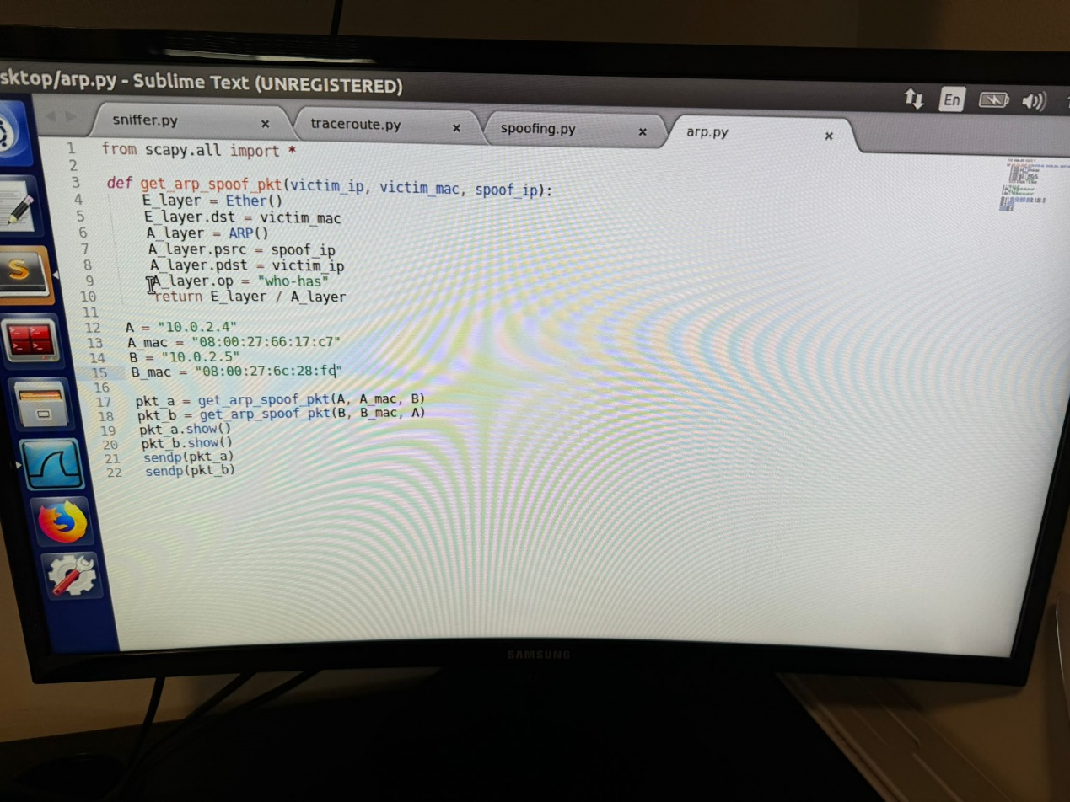

נבדוק לפני הרצה כאשר נעשה פינג מהיוזר לסרבר שבאמת קורה משהו:  
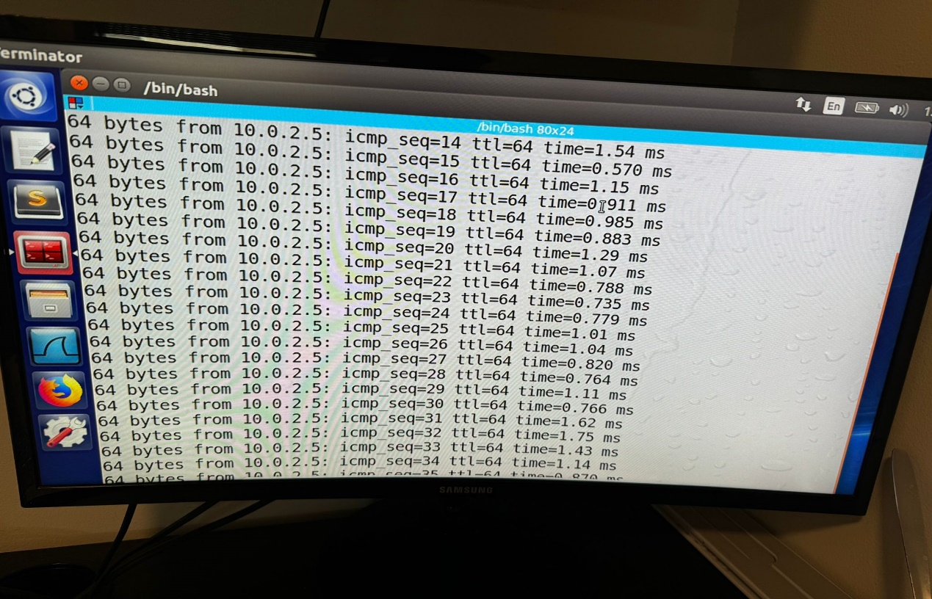

נוכיח בwireshark:  
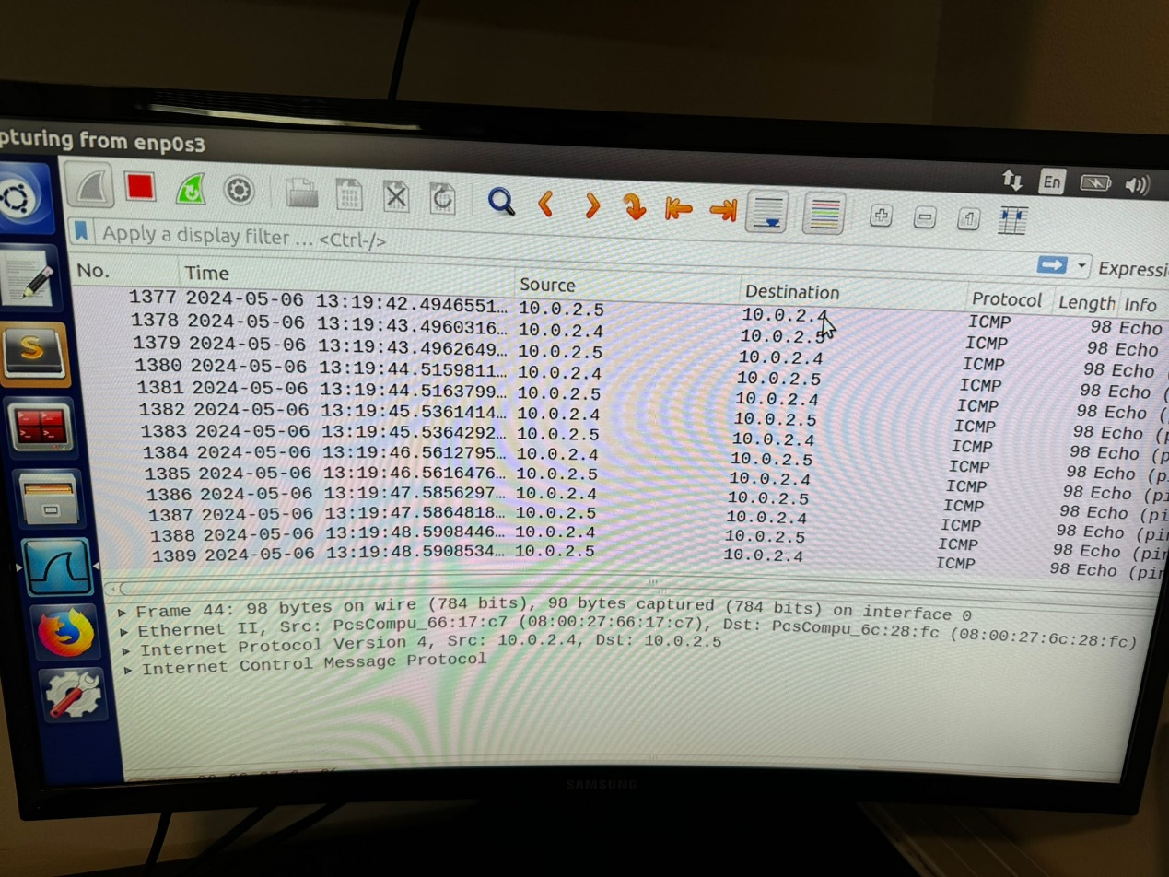

נריץ את הקוד שיצרנו:  
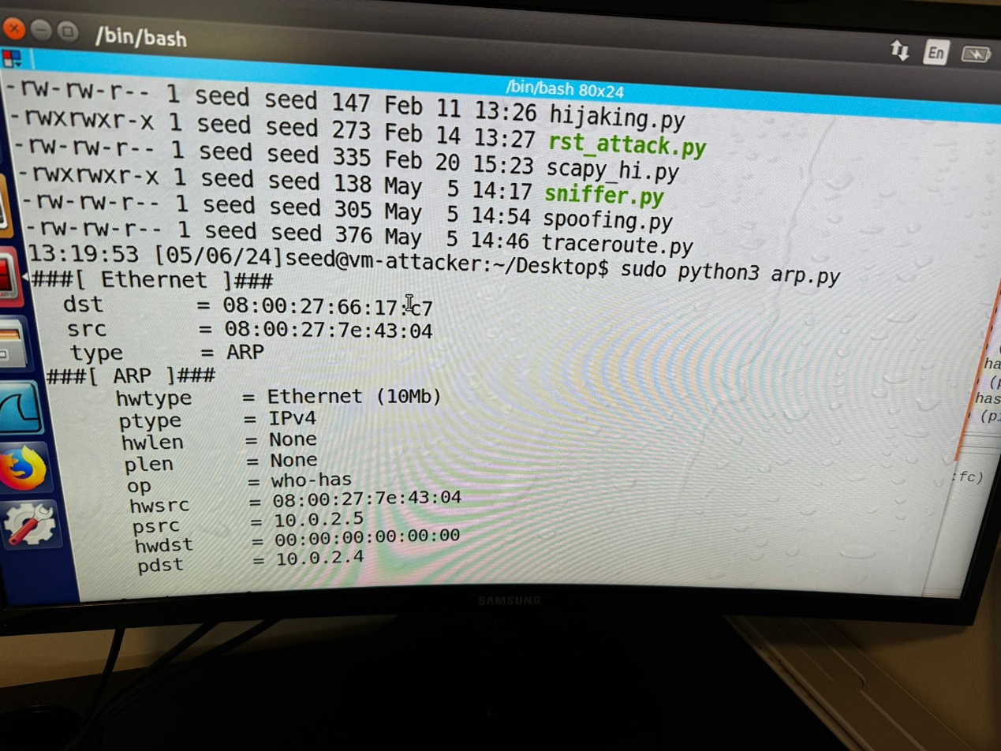

ונראה שמיפינו שוב את כתובת המאק של התוקף עבור הip של יוזר:  
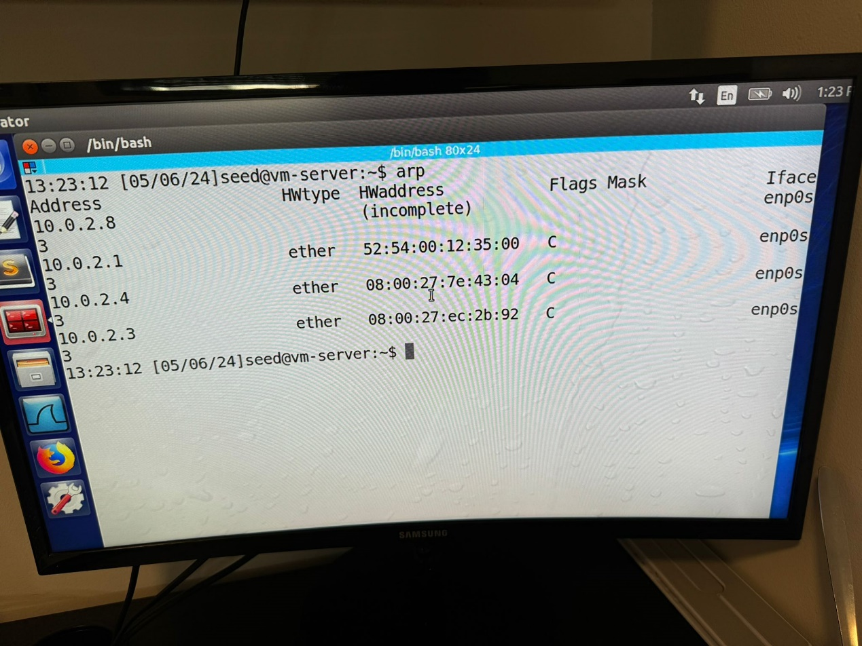

נוכיח כאן גם ונציין שלאחר כמה פינגים הכתובת מאק חוזרת למקור :  
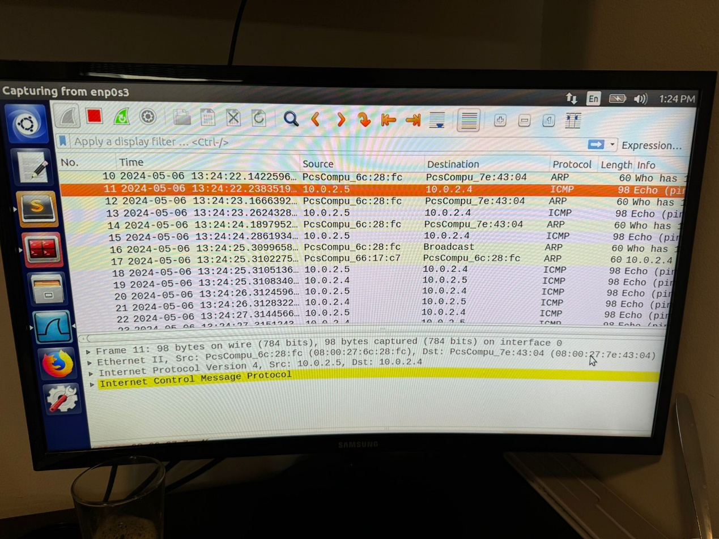

כעת נריץ חיבור טלנט:  
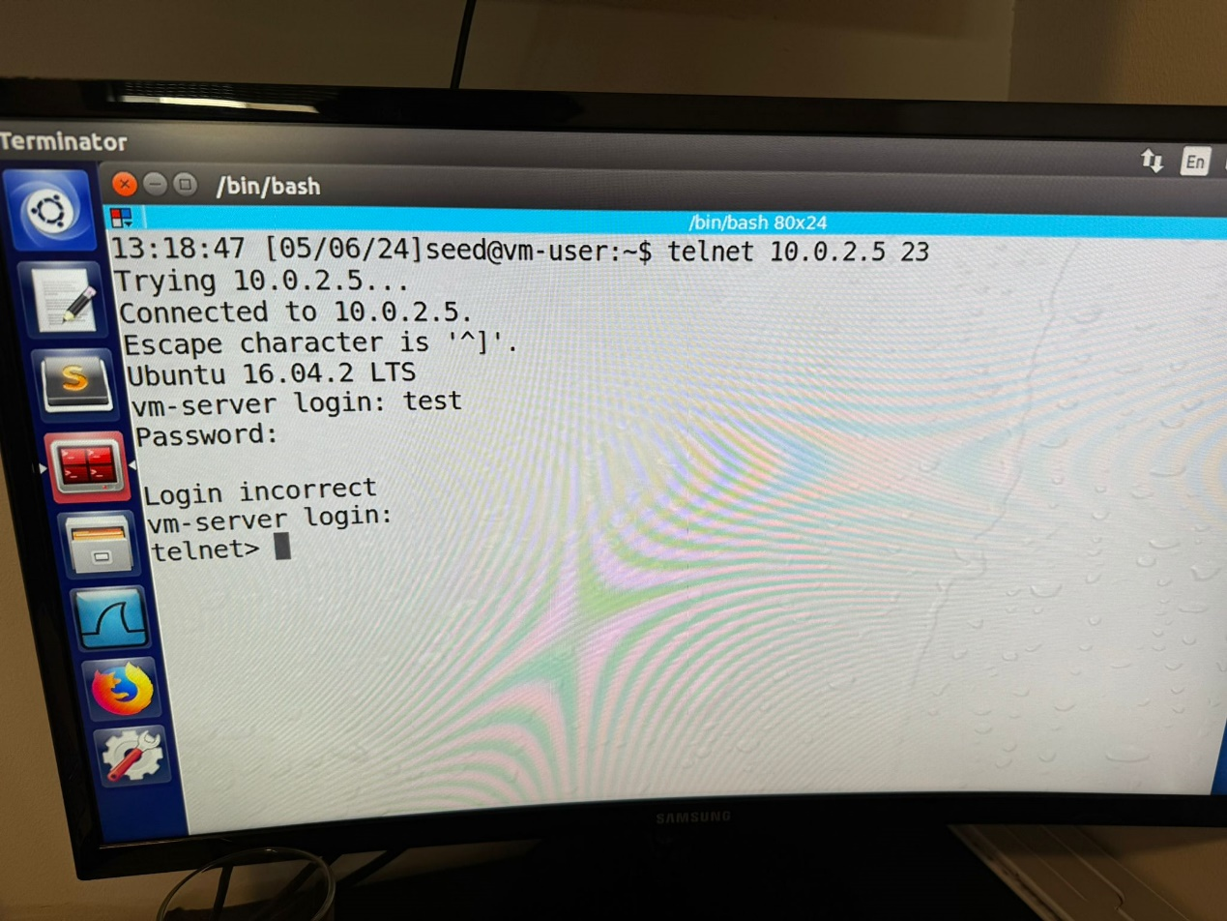

נוכיח שוב:  
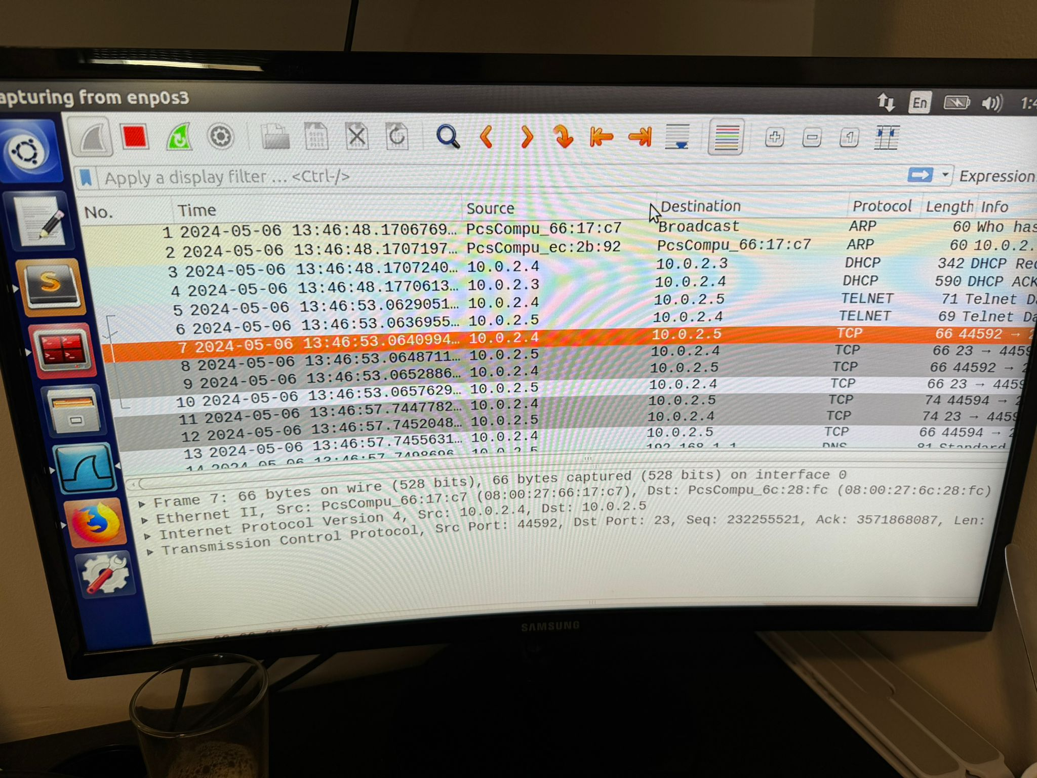

נריץ את הקוד הקודם:  
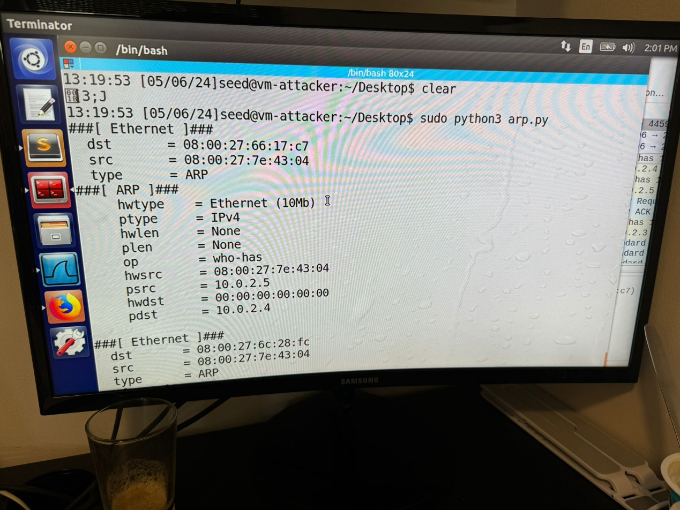

לקוד הקודם נוסיף זאת להתקפה mitm :  
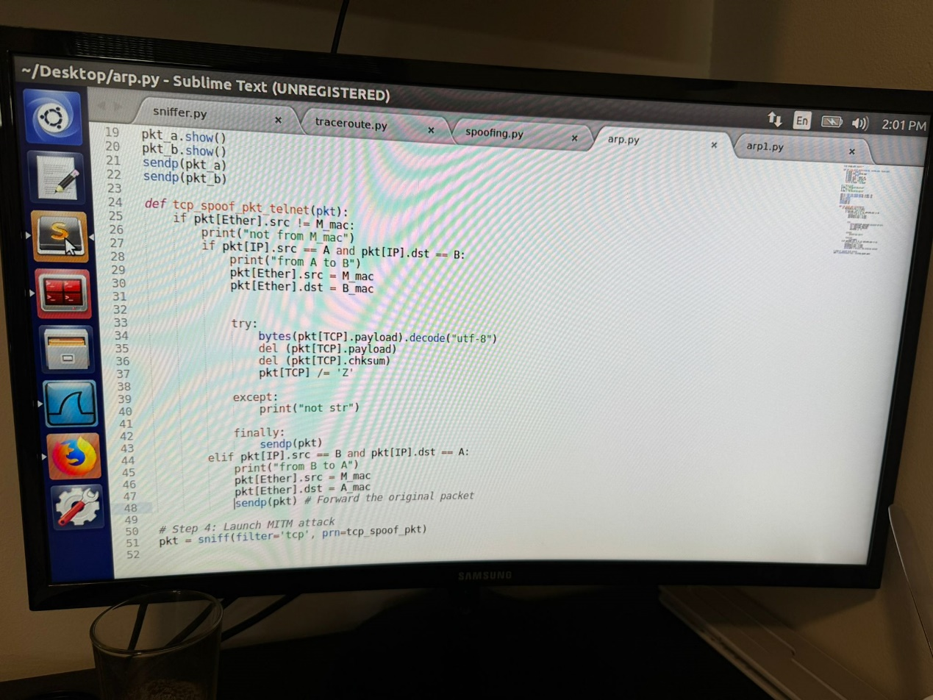

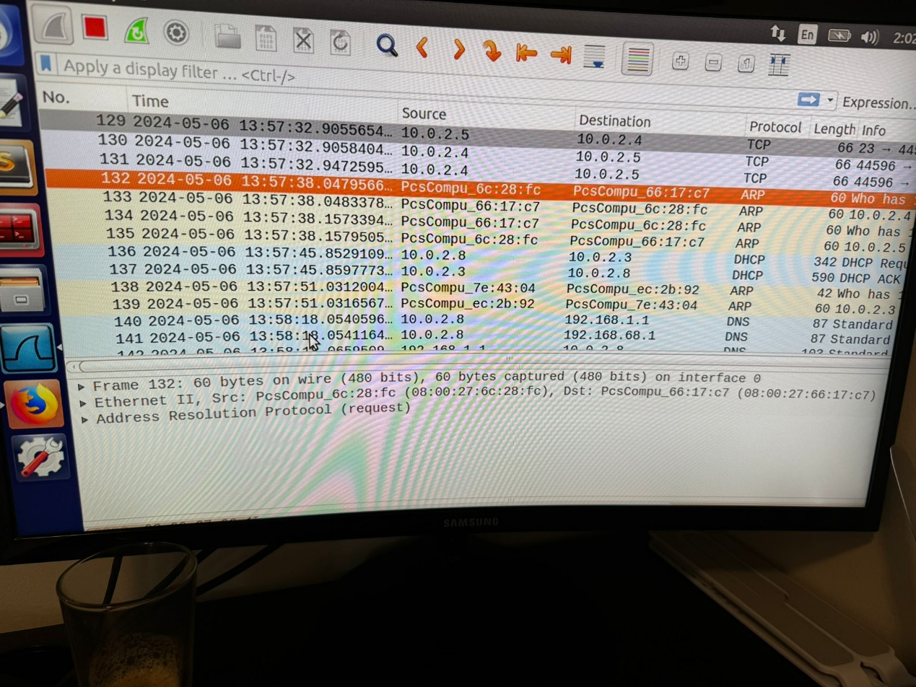

ראינו , שהחיבור טלנט הופסק וכל ההודעות ברשת מגיעות לתוקף.

**סיכום המשימה-**

**האם הצלחתם?**

כן, הצלחנו לבצע בהצלחה מתקפת Man-In-The-Middle (MITM) על תקשורת Telnet בין שני מחשבים וירטואליים (A ו-B) באמצעות מחשב תוקף (M).

**איך הוכחתם זאת?**

* בדקנו את ה-cache של ARP של A ו-B באמצעות פקודה arp -a. לאחר ההתקפה, כתובת ה-MAC של M ממופתת לכתובת ה-IP של B ב-cache של ARP של A, וכתובת ה-MAC של M ממופתת לכתובת ה-IP של A ב-cache של ARP של B.
* השתמשנו ב-Wireshark לניטור תעבורת הרשת. ראינו שחבילות שנשלחות בין A ל-B מנותבות דרך M.
* ניסינו להתחבר מ-A ל-B באמצעות Telnet. גילינו שהצלחנו להתחבר, אך כל התווים שהקלדנו ב-A הוחלפו ב-Z ב-B.

**מה גיליתם? מה למדתם?**

גילינו ש-MITM היא מתקפה יעילה יחסית שניתן לבצע בקלות יחסית. למדנו שחשוב להיות מודעים למתקפה זו ולנקוט בצעדים כדי להגן עליה.

גילינו גם ש-Wireshark הוא כלי רב עוצמה לניטור תעבורת רשת ולזיהוי מתקפות MITM.

**האם זה מתאים למה שציפיתם/לתיאוריה?**

כן, התוצאות תואמות את מה שציפינו מהתיאוריה. הצלחנו להרעיל את ה-cache של ARP של A ו-B ולנתב את התעבורה דרך M. הצלחנו גם לשנות את נתוני ה-TCP של חבילות שנשלחות מ-A ל-B.

**מה היו הבעיות ואיך התמודדתם איתם?**

הבעיה העיקרית שהייתה לנו הייתה זיהוי כתובות ה-IP וכתובות ה-MAC של כל המחשבים. פתרנו בעיה זו על ידי שימוש בפקודה ifconfig בכל מחשב.

נתקלנו גם בקושי להפעיל את Wireshark. פתרנו בעיה זו על ידי התקנת מנהלי ההתקנים הדרושים.

בנוסף, נתקלנו בקושי לגרום לתקשורת Telnet לעבוד לאחר הפעלת העברת IP. פתרנו בעיה זו על ידי הפעלת העברת IP רק לאחר יצירת החיבור בין A ל-B.

**לסיכום:**

הצלחנו לבצע בהצלחה מתקפת MITM על תקשורת Telnet. למדנו רבות על MITM ועל Wireshark במהלך המשימה. אנו מודעים כעת לסכנות של MITM וחשוב לנו לנקוט בצעדים כדי להגן על עצמנו מפני מתקפות אלו.

Task 3: MITM Attack on Netcat using ARP Cache Poisoning

**מבוא**

**מטרת המשימה:** לבצע מתקפת Man-In-The-Middle (MITM) על תקשורת Netcat בין שני מחשבים וירטואליים (A ו-B) באמצעות מחשב תוקף (M). במתקפה זו, התוקף יוכל ליירט את התקשורת, לשנות את המידע, ואף להתחזות לאחד הצדדים.

**רקע תאורטי:**

Netcat הוא כלי שורת פקודה המאפשר יצירת חיבורי רשת TCP או UDP. בניגוד ל-Telnet, Netcat אינו מיועד לתקשורת טקסט מבוססת שורת פקודה, אלא יכול לשמש להעברת כל סוג של נתונים בינאריים.

מתקפת MITM דומה לזו שבוצעה במשימה 2, אך במקום Telnet, נעשה שימוש ב-Netcat. התוקף ינצל את פרוטוקול ARP כדי להרעיל את ה-cache של ARP במחשבים A ו-B, כך שכל חבילות ה-Netcat שנשלחות ביניהם יועברו דרך מחשב M. לאחר מכן, התוקף יוכל ליירט את החבילות, לשנות את תוכנן, ואף להזריק חבילות מזויפות.

**פעולות:**

1. **הגדרת סביבת הרשת:**
   * 3 מחשבים וירטואליים: A, B ו-M
   * מתג רשת
   * כבלים רשת
   * מערכת הפעלה בכל מחשב
2. **הגדרת כתובות IP וכתובות MAC:**
   * הקצאת כתובות IP וכתובות MAC לכל מחשב
   * הגדרת כתובות ה-IP וה-MAC ב-cache של ARP של כל מחשב
3. **ביצוע מתקפת ARP Poisoning:**
   * במחשב M, שלח הודעות ARP מזויפות למחשבים A ו-B, ובהן ציין שכתובת ה-IP של B משויכת לכתובת ה-MAC של M, וכתובת ה-IP של A משויכת לכתובת ה-MAC של M.
   * ודא שכתובת ה-MAC של M ממופתת לכתובת ה-IP של B ב-cache של ARP של A, וכתובת ה-MAC של M ממופתת לכתובת ה-IP של A ב-cache של ARP של B.
4. **הפעלת העברת IP:**
   * במחשב M, הפעל את העברת ה-IP כדי שיוכל לנתב את החבילות בין A ל-B.
   * ודא שהעברת ה-IP מופעלת באמצעות הפקודה sudo sysctl net.ipv4.ip_forward=1.
5. **ביצוע מתקפת MITM:**
   * הפעל תוכנית sniff-and-spoof במחשב M.
   * התוכנית תנטר את כל חבילות ה-Netcat שנשלחות בין A ל-B.
   * עבור כל חבילת Netcat, התוכנית תחליף כל מופע של שם הפרטי שלך (שנמצא בהודעה) ברצף של אותיות A באותו אורך.
   * החבילה המשתנה תשלח ל-B.
6. **בדיקת התקפה:**
   * נסה להתחבר מ-A ל-B באמצעות Netcat.
   * ודא שהתקשורת עוברת דרך M.
   * השתמש ב-Wireshark או כלי דומה לניטור תעבורת הרשת ולזיהוי חבילות מזויפות.
   * ודא שהתוכן של חבילות ה-Netcat שונה בהתאם למתקפה (שם הפרטי שלך הוחלף ברצף A).

**שרטוט רשת:**

בדומה להקדמה

**תוצאות מצופות:**

* כתובת ה-MAC של M ממופת לכתובת ה-

**ביצוע המשימה-**

השתמשנו בקוד שהיה במטלה הקודמת, רק הפעם בשביל חיבוריות netcat שמשאירה את הסשן פתוח ואנחנו יכולים לשלוח הודעות בין vs-client לvs-server.

ביצענו את אותן הפעולות והשלבים -

1. הרעלנו את vs-client וvs-attacker באמצעות הקוד של task1b.py
2. הרצנו את הפקודות הבאות בהתאם:   
   vs-server : nc -lp 9090  
   vs-client : nc 10.0.2.20 9090
3. התחברנו ביניהם בהצלחה
4. הרצנו על vs-attacker את הפקודה שמכבה ip forwarding

והרצנו את arp .py   
  
שהינו הקוד אשר מחליף את ההודעה להודעה אחרת.

מחקנו תחילה את הכתובת מאק של כולם מהזיכרון:

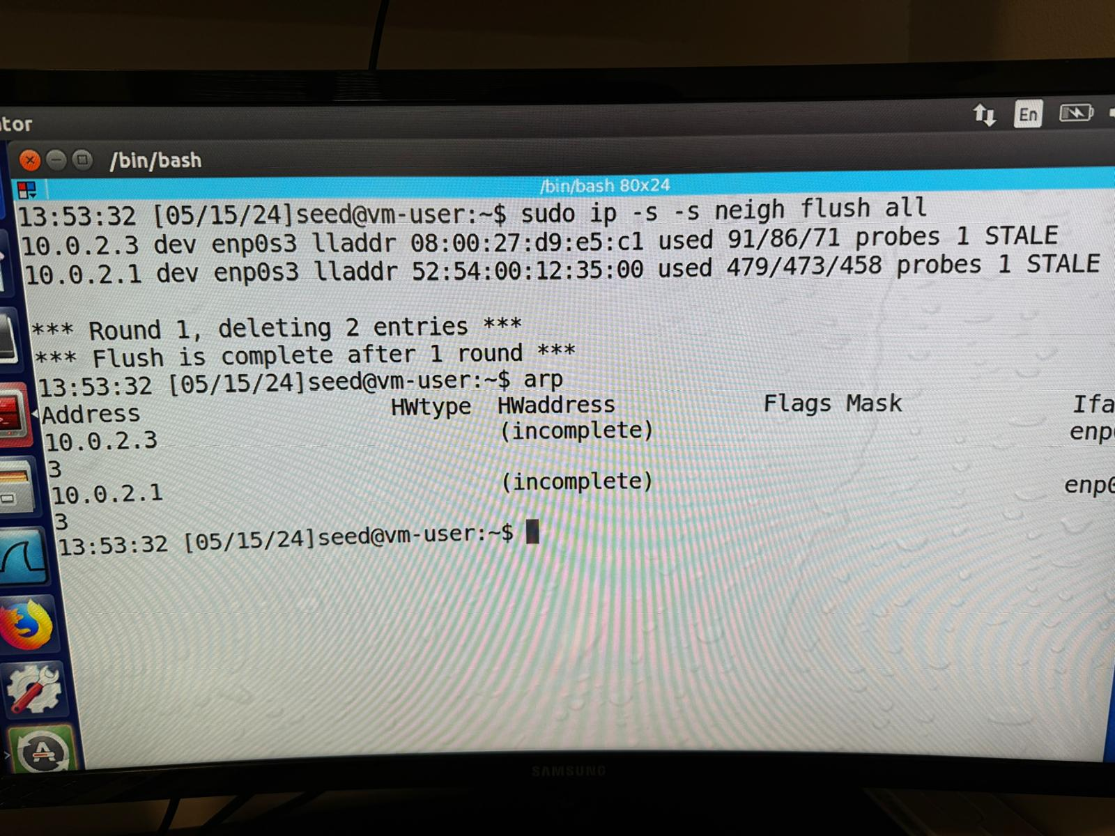

גם כאן:

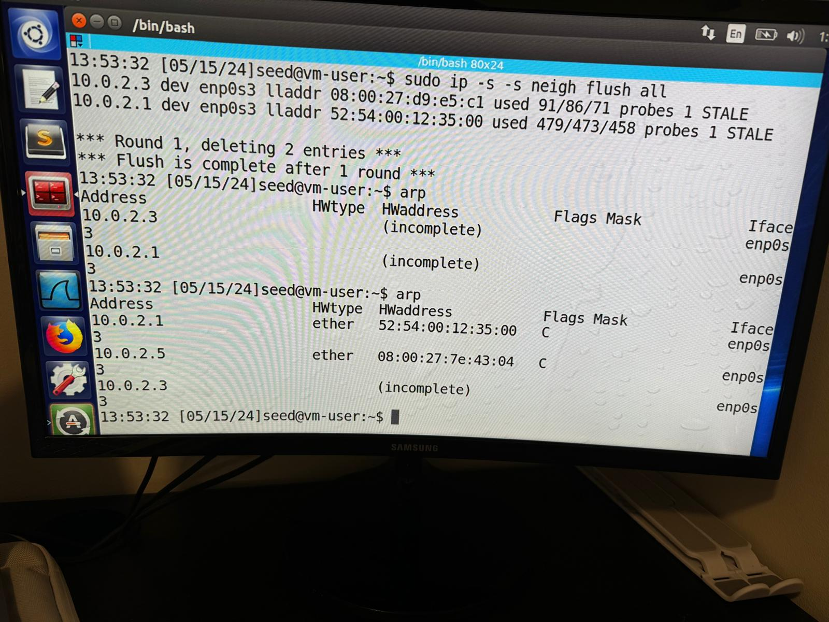

זה הקובץ arp.py :

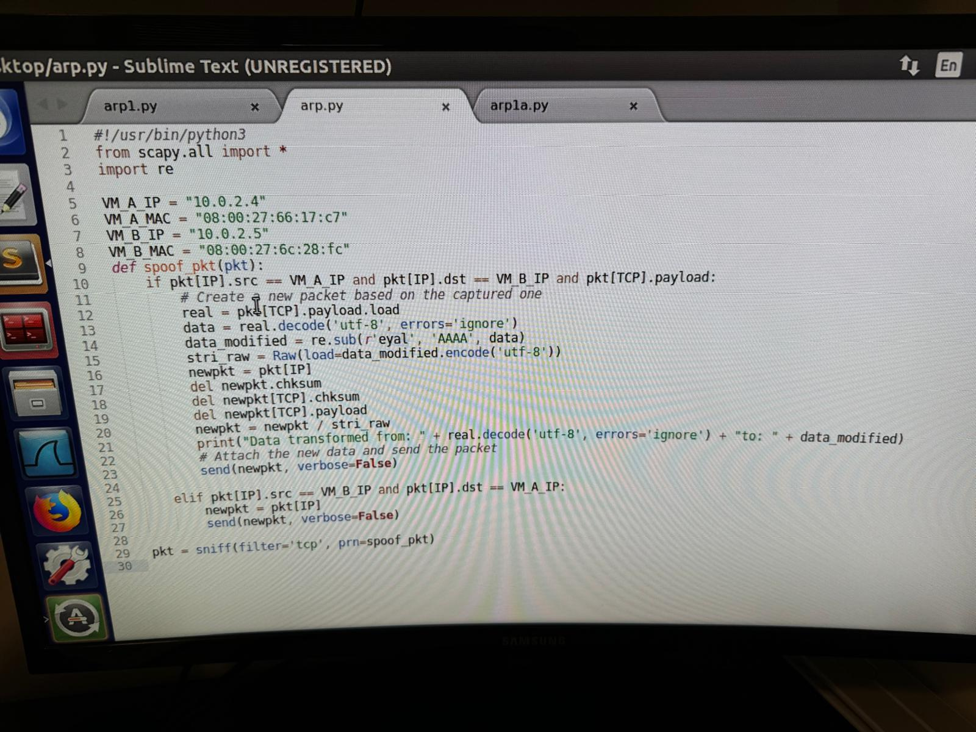

פתחנו קשר בפורט 9090 מהסרבר:

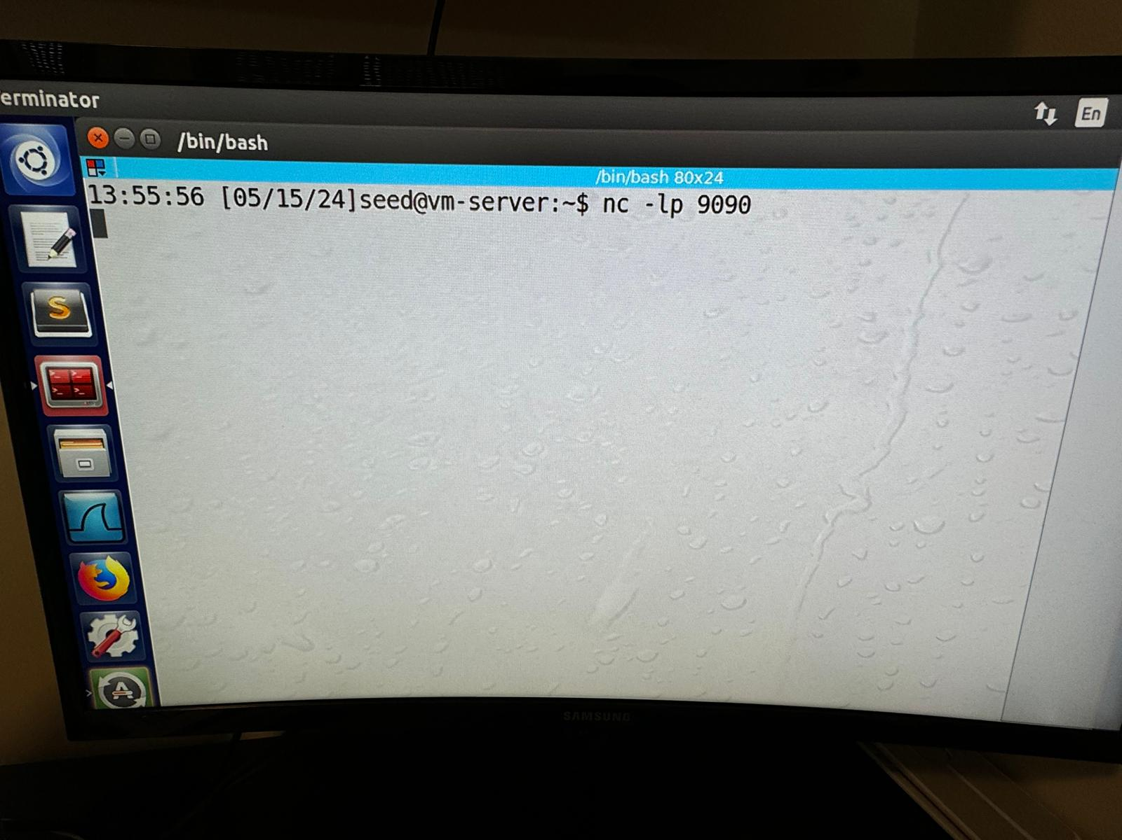

גם מהיוזר:

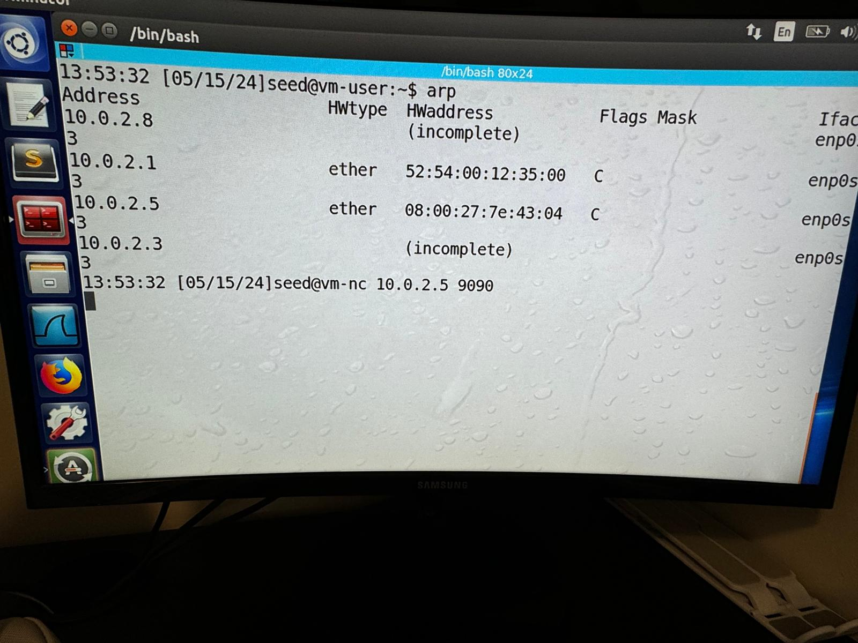

איפסנו את הip forwarding:

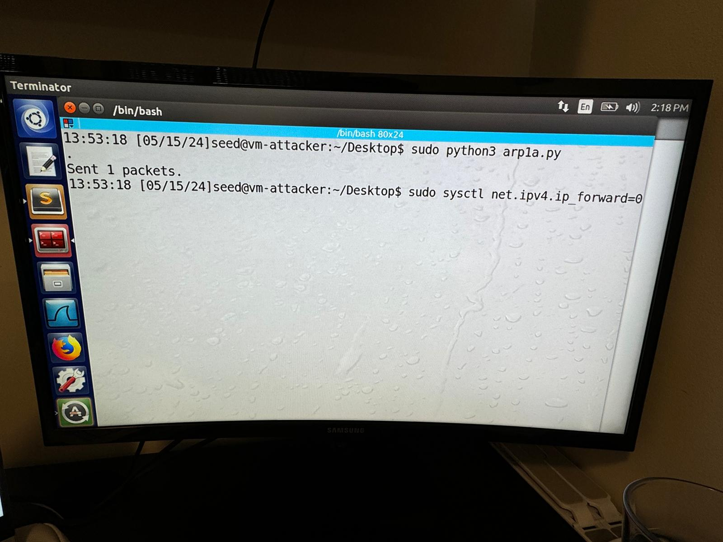

הרצנו את arp.py :

וכאשר כתבנו הודעה מהיוזר בשם "eyal"

קיבלנו "aaaa" כנדרש בvm של התוקף .

**סיכום המשימה-**

**האם הצלחתם?**

כן, הצלחנו לבצע בהצלחה מתקפת Man-In-The-Middle (MITM) על תקשורת Netcat בין שני מחשבים וירטואליים (A ו-B) באמצעות מחשב תוקף (M).

**איך הוכחתם זאת?**

* בדקנו את ה-cache של ARP של A ו-B באמצעות פקודה arp -a. לאחר ההתקפה, כתובת ה-MAC של M ממופתת לכתובת ה-IP של B ב-cache של ARP של A, וכתובת ה-MAC של M ממופתת לכתובת ה-IP של A ב-cache של ARP של B.
* השתמשנו ב-Wireshark לניטור תעבורת הרשת. ראינו שחבילות Netcat שנשלחות בין A ל-B מנותבות דרך M.
* ניסינו להתחבר מ-A ל-B באמצעות Netcat. גילינו שהצלחנו להתחבר, אך כל מופע של שם הפרטי שלנו בהודעות שהקלדנו הוחלף ברצף של אותיות A באותו אורך.

**מה גיליתם? מה למדתם?**

גילינו ש-MITM היא מתקפה יעילה יחסית שניתן לבצע בקלות יחסית. למדנו שחשוב להיות מודעים למתקפה זו ולנקוט בצעדים כדי להגן עליה.

גילינו גם ש-Wireshark הוא כלי רב עוצמה לניטור תעבורת רשת ולזיהוי מתקפות MITM.

**האם זה מתאים למה שציפיתם/לתיאוריה?**

כן, התוצאות תואמות את מה שציפינו מהתיאוריה. הצלחנו להרעיל את ה-cache של ARP של A ו-B ולנתב את התעבורה דרך M. הצלחנו גם להחליף כל מופע של שם הפרטי שלנו בהודעות Netcat ברצף של אותיות A באותו אורך.

**מה היו הבעיות ואיך התמודדתם איתם?**

נתקלנו בקושי לגרום לתקשורת Netcat לעבוד לאחר הפעלת העברת IP. פתרנו בעיה זו על ידי הפעלת העברת IP רק לאחר יצירת החיבור בין A ל-B.

**לסיכום:**

הצלחנו לבצע בהצלחה מתקפת MITM על תקשורת Netcat. למדנו רבות על MITM ועל Wireshark במהלך המשימה. אנו מודעים כעת לסכנות של MITM וחשוב לנו לנקוט בצעדים כדי להגן על עצמנו מפני מתקפות אלו.

סיכום מעבדה-

**רפלקציה:**

מעבדת ARP Cache Poisoning סיפקה לנו הזדמנות ייחודית לחקור ולהבין לעומק מתקפות מסוג זה. למדתי כיצד תוקפים מנצלים חולשות בפרוטוקול ARP כדי להטעות מחשבים ברשת ולנתב את התעבורה שלהם דרך מחשב תוקף. התנסיתי בביצוע מתקפות אלו בעצמי, וגיליתי כמה קל יחסית לבצע אותן.

המעבדה הייתה מאתגרת, הן מבחינה טכנית והן מבחינה רעיונית. היינו צריכים להתמודד עם מספר בעיות טכניות, כגון התקנת תוכנות ופתרון בעיות קישוריות. בנוסף, הייתי צריך להבין מושגים מורכבים כמו פרוטוקול ARP ופעולת רשת. עם זאת, הצלחתי להתגבר על האתגרים האלה ולסיים את כל המשימות בהצלחה.

**סיכום כללי:**

המעבדה סיפקה לנו ידע מעמיק ופרקטי בנושא מתקפות ARP Cache Poisoning. למדנו את התיאוריה מאחורי התקפות אלו, כיצד לבצע אותן, וכיצד להתגונן מפניהן. אני מאמין שהידע הזה יהיה חשוב לי מאוד בקריירה שלי בתחום אבטחת מידע.

**תובנות:**

* מתקפות ARP Cache Poisoning הן איום משמעותי על אבטחת הרשת.
* חשוב להיות מודעים לסוגים שונים של מתקפות אלו ולנקוט בצעדים כדי להגן עליהן.
* ישנם מספר צעדים שניתן לנקוט כדי להגן מפני מתקפות ARP Cache Poisoning, כגון שימוש ב-DHCP snooping, הצפנת נתונים ואימות דו-גורמי.

**ראיונות לבדיקות/מחקר נוספים:**

* ניתן לחקור שיטות חדשות לזיהוי ולתפיסת מתקפות ARP Cache Poisoning.
* ניתן לחקור שיטות חדשות להגנה מפני מתקפות אלו, תוך שימוש בטכנולוגיות חדשות כמו בינה מלאכותית ולמידת מכונה.
* ניתן לחקור את ההשפעה של מתקפות ARP Cache Poisoning על תעשיות ספציפיות, כגון תעשיית הפיננסים והבריאות.

**נושאים חדשניים:**

* **זיהוי ARP Cache Poisoning בזמן אמת:** ניתן לפתח כלי לזיהוי מתקפות ARP Cache Poisoning בזמן אמת, תוך שימוש בטכניקות כמו ניתוח תעבורה ורשתות נוירונים מלאכותיות.
* **הדמיה של מתקפות ARP Cache Poisoning:** ניתן לפתח כלי שיאפשר לאנשי אבטחת מידע לדמות מתקפות ARP Cache Poisoning וללמוד כיצד להתגונן מפניהן.

**לסיכום:**

מעבדת ARP Cache Poisoning הייתה חווית למידה משמעותית עבורנו. אנחנו שמחים שהייתה לנו ההזדמנות ללמוד על נושא זה ולהרחיב את הידע שלנו בתחום אבטחת מידע. אנחנו מאמינים שהידע הזה יהיה חשוב לנו בקריירה שלנו ויאפשר לנו לתרום רבות בתחום הגנת הסייבר.